Развиваем у детей интерес и любовь к книге.
Ценность и притягательность книги упала. Современные родители катастрофически мало читают. Эта проблема настолько серьезна, что может привести к интеллектуальной катастрофе. Поэтому прививать любовь к чтению, любовь ребенка к хорошей книге необходимо как можно раньше.
Дошкольный возраст – важная и ответственная пора в жизни ребенка, так как в это время закладываются основы формирования его личности. Прочитанная в эти годы книга производит настолько сильное впечатление, что остается в памяти на всю жизнь.
Книга имеет большое количество функций. Она расширяет представление ребенка о мире, знакомит с природой и всем, что его окружает, развивает образное и логическое мышление, оказывает влияние на формирование предпочтений и читательских вкусов ребенка, развивает память, фантазию и воображение, расширяет словарный запас, учит грамотно составлять предложения. Ребенок, которому постоянно читают вслух, учится внимательно слушать, понимать структуру литературного произведения, глубже узнает родной язык.
Федеральный государственный образовательный стандарт дошкольного образования ориентирует дошкольные организации на создание оптимальных условий для обогащения культурных читательских практик каждого ребенка с учетом его индивидуальности.
Читательские практики подразумевают обращение в первую очередь к печатным источникам, посещение библиотек, организация книжных выставок, где дети в доступной форме могут почерпнуть ту или иную информацию.
Читательская культура - это определенный уровень развития читательских умений, потребностей и кругозора, устойчивый интерес к чтению и книгам, читательская эрудиция, навыки выразительного и осознанного чтения текста. способность к восприятию произведений различных жанров. Речевые умения, умения выражать свои мысли и чувства в связи с прочитанным произведением, умения понимать позицию автора.
Чтобы наладить общение ребенка с книгой, в нашем дошкольном учреждении в каждой группе организованы книжные уголки. Вся литература подобрана в соответствии с возрастом, рекомендована образовательной программой.
Читательскую культуру начинаем формировать с раннего детства. В дошкольном возрасте необходимо общение ребёнка с книгой, чтобы он понимал её ценность. Через образец и подражание ребёнок учится любить книги. В детском саду происходит первый уровень литературного образования.
Наряду с дошкольными учреждениями, воспитание дошкольников как читателей, происходит в семье. Однако при современном ритме жизни мы видим, что семья перестает быть средой, стимулирующей чтение ребенка.
Невольно задумаешься, куда же ушла от нас такая замечательная традиция, как семейное чтение или чтение перед сном. Именно в семье происходит воспитание личности ребёнка. Практика показала, если в семье любят и много читают, то и малыш будет подражать образу жизни своей семьи. Своим родителям мы настоятельно рекомендуем читать детям перед сном.
Знакомство с книгами мы продолжаем в библиотеке. Непосредственное знакомство дошкольников с библиотекой мы начинаем с экскурсии «Дом, в котором живут книги». Многие дети, знающие о библиотеке только понаслышке и видевшие ее на картинке, получают возможность посетить ее. Ребят встречает библиотекарь, рассказывает о правилах поведения в библиотеке, о многообразии книг, их расположении на полках и в зале. Как правило, грамотно спланированный и организованный первый визит производит на ребят очень яркое впечатление и способствует возникновению желания прийти в библиотеку снова.
В рамках каждого нашего визита сотрудники библиотеки организуют выставки книг с соответствующей тематикой. Одна из главных задач выставочной работы – пробудить у детей интерес к книге. Детям очень нравится, что книги, размещенные на таких выставках, яркие, красочные, привлекающие внимание. Благодаря этому они производят очень яркое впечатление. А тот факт, что любую книгу можно взять, полистать, поделиться впечатлениями с друзьями, только усиливает эмоциональное воздействие на ребенка. Темы мероприятий, организованных сотрудниками библиотеки и педагогами ДОУ связаны либо с календарной датой, либо с творчеством детских поэтов, писателей.
После посещения библиотеки у многих детей возникает желание рассматривать иллюстрации в нашем книжном уголке, организовываем сюжетно- ролевую игру « Библиотека», у детей возникает желание классифицировать книги самостоятельно - стихи, рассказы, сказки, энциклопедии, проводим ремонт книг.
Прививая любовь к книге, мы используем современные инновационно- коммуникативные технологии: буктрейлер, квест букинг, буккроссинг, образовательные холлы. Подробнее о каждом из них.
Образовательный центр « Писатели детям» расположен в холле детского сада и разделен на две зоны. Для лучшего запоминания в одной зоне писатели- Пушкин, Бианки, Михалков, Чуковский и многие другие, а другая зона оформлена иллюстрациями к разным произведениям. Проводя беседу, даем задания детям - найти среди портретов писателей портрет автора сказки, с которой познакомились в группе, а рядом иллюстрацию, которая принадлежит данному произведению. 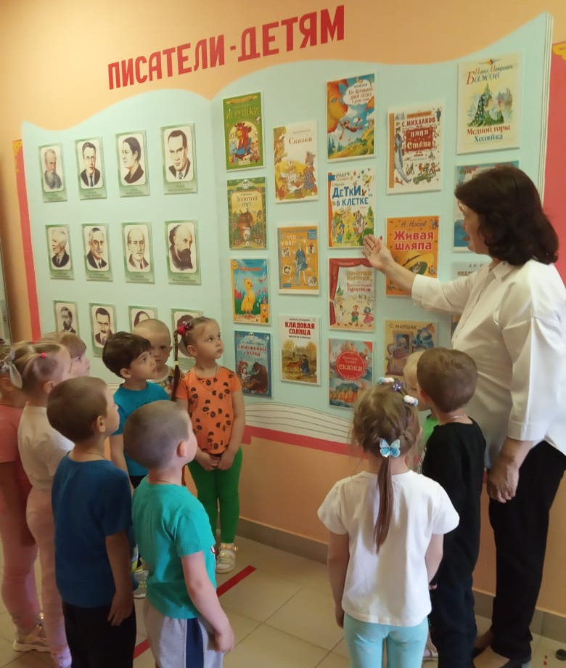
Пространственно - образовательный центр «Писатели детям» помогает детям запомнить имена известных писателей: расширить кругозор . Дети учатся узнавать и называть прочитанные сказочные произведения, их авторов, тексты, персонажей. Работая в этом центре, малыши, не стесняясь, выступают перед аудиторией, преодолевают робость, застенчивость, проявляют любовь к сказкам и театрализованной деятельности.
Следующая современная технология - Буккроссинг- «движение книг» от человека к человеку. В любое время желающий может взять понравившуюся книгу, а взамен оставить какую-либо свою, главное, чтобы количество книг в библиотеке не уменьшалось. Буккроссинг находится на территории детского сада. Наряду с детскими книгами, в нем помещены классические книги для взрослых таких авторов как: Шолохов,Булгаков, Асадов и др. 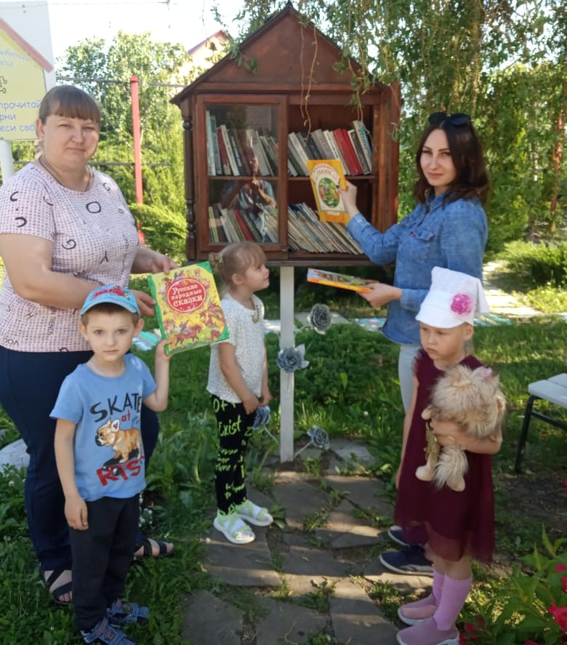
«Буккроссинг» содействует формированию благоприятной, доступной детям и родителям среды для развития интереса к чтению, способствует разнообразию прочитываемой литературы.
«Квест букинг - это «книга-игра » - эффективная практика организации дошкольников, которая формирует у детей умение использовать личный литературный опыт для получения информации из текста, для понимания текста, (сокращение некоторой части текста без существенного ущерба для его содержания), и трансформации в реальном общении. Квест букинг разрабатывается по какому-либо конкретному произведению или по произведениям одного автора. В этой методике ребенок выстраивает самостоятельно сюжет по своему желанию.
Необычная технология «Буктрейлер» используется в работе с дошкольниками старшего возраста. В коротком 3х-минутном видеоролике ребенок рассказывает в произвольной форме о какой-либо любимой книге. Использование этой технологии позволяет повысить у детей читательскую активность, дошкольники учатся размышлять о литературных текстах, расширяют свои знания и возможности, у ребят формируется способность использовать литературные тексты для интересного и качественного общения со сверстниками.
Для детей с тяжелым нарушением речи подходит методика «Расскажи стихи руками». Она используется в работе с детьми, имеющими речевые нарушения или психологический барьер перед аудиторией. Благодаря этой методике у ребенка есть возможность высказаться.Чтение стихотворений сопровождается выразительными движениями рук и пальцев. Этот вид деятельности – прекрасная возможность проявить детское творчество, снять зажатость и неуверенность у ребёнка. Часто, для удобства рассказывания, содержание произведения дети отображают в продуктивной деятельности.
Богатый словарный запас, полученный в ходе использования различных современных технологий, стимулирует активную речь дошкольников при пересказывании, составлении описательных рассказов, драматизации и театрализации любимых произведений. У детей формируется диалогическая речь, усваивают элементы невербального общения, что благоприятно способствует формированию социального поведения.
Взаимодействие ДОУ, семьи и библиотеки приводит к улучшению подготовки детей к школьной жизни, современные технологии позволяют достичь хороших результатов в формировании устойчивого интереса к произведениям художественной литературы, в приобщении детей к чтению, воспитывается любовь к книге.

